PROJETO DE REDES
DE COMPUTADORES

CEETEPS – CENTRO ESTADUAL DE EDUCAÇÃO TECNOLÓGICA “PAULA SOUZA”
FATEC ZONA SUL
“DOM PAULO EVARISTO ARNS”

Felipe de Jesus dos Reis
RA: 1370482421013

SÃO PAULO – SP
2025
Exercício Prático: Projeto de Rede de Computadores

Projeto apresentado na disciplina de P r o j e t o
d e R e d e s d e C o m p u t a d o r e s como
requisito para obtenção de menção.
Professor Me. Alexandre Marchiori de Almeida

SÃO PAULO – SP
2025

SUMÁRIO

1. INTRODUÇÃO – TEMA E PROBLEMATIZAÇÃO 5
2. PLANTA BAIXA 6
2.1 Distribuição da rede Wi-Fi 6
2.2 Distribuição física dos equipamentos de rede mesh 7
3. TIPO DE CONEXÃO DO LOCAL 7
3.1 Linhas Alugadas 7
4. Especificação dos Equipamentos Utilizados 7
4.1 Distribuição de rede 7
4.2 Nomenclaturas 8
4.3 Tabela de Equipamentos e Valores Estimados 8
5. ESPECIFICAÇÕES DE ORGANIZAÇÃO DA ESTRUTURA DE CABEAMENTO 8
5.1 Organização aplicada na planta baixa 8
6. TOPOLOGIA E CLASSIFICAÇÃO DA REDE COM ENDEREÇAMENTO DE CLASSES 9
6.1 Tabela de Endereçamento IP 9
7. EQUIPAMENTO PARA BACKUP CENTRAL 11
7.1 Equipamento localizado no local 11
8. PACOTE DE INTERNET UTILIZADO 11
8.1 Proteção da rede 11
8.1.1 Provedor de e-mail 11
9. CRONOGRAMA DE EXECUÇÃO DO PROJETO 11
10. METODOLOGIA DA PESQUISA 12
11. CONCLUSÃO 12
12. REFERÊNCIAS 13

1. INTRODUÇÃO – TEMA E PROBLEMATIZAÇÃO

A empresa TechSolutions, especializada em soluções corporativas, enfrenta desafios de conectividade e segurança de rede à medida que cresce. Atualmente, com 200 funcionários e expansão prevista de 30% em dois anos, a estrutura existente não suporta adequadamente as demandas por desempenho, escalabilidade e proteção de dados.
Este projeto visa propor uma rede moderna e segura, com estrutura escalável, segmentada por departamentos (Vendas, Financeiro e TI), incorporando tecnologias como VLANs, VPNs, controle de acesso e topologia hierárquica. A proposta busca garantir alta disponibilidade, facilidade de gerenciamento e suporte a aplicações críticas como ERP, VoIP e videoconferências.

2. PLANTA BAIXA

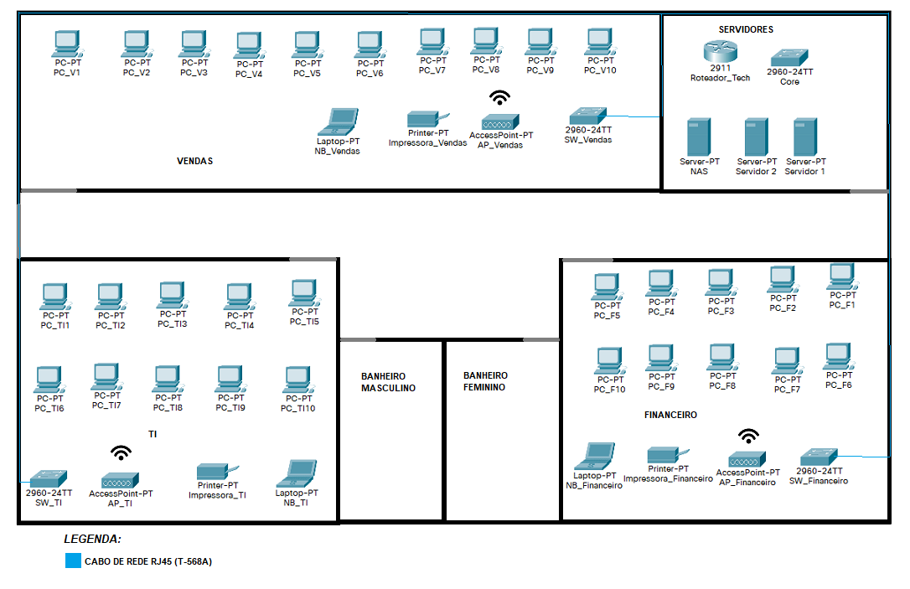
A planta baixa foi elaborada considerando a divisão física entre os departamentos, posicionando estrategicamente switches, Access Points, roteadores, servidores e dispositivos de backup. A distribuição prioriza o desempenho e a proximidade entre usuários e equipamentos de rede para reduzir interferências e gargalos.

2.1 Distribuição da rede Wi-Fi
A cobertura Wi-Fi utiliza Access Points Cisco Business 240AC, compatíveis com Wi-Fi 6, dispostos em pontos centrais nos setores. A escolha por Wi-Fi 6 garante maior estabilidade, maior número de conexões simultâneas e menor latência, ideal para ambientes corporativos com notebooks, smartphones e tablets.

2.2 Distribuição física dos equipamentos de rede mesh
Apesar do projeto priorizar conexões cabeadas para desempenho, Access Points com funcionalidades mesh são utilizados para expandir o sinal sem fio com redundância. Os dispositivos são posicionados em áreas de transição entre os departamentos para cobrir zonas mortas e manter a estabilidade.

3. TIPO DE CONEXÃO DO LOCAL

A conexão principal da empresa é feita via rede WAN corporativa.

3.1 Linhas Alugadas
A TechSolutions contratou dois links dedicados de operadoras distintas, com capacidade de 500 Mbps cada, operando em failover e load balancing. Essa escolha garante redundância de conexão e alta disponibilidade para os serviços críticos da empresa, como e-mail, ERP e backup em nuvem.

4. Especificação dos Equipamentos Utilizados

Os equipamentos foram escolhidos com foco em desempenho, segurança, escalabilidade e compatibilidade com padrões atuais de rede corporativa.
- Switch Core: Cisco Catalyst 9500 – Camada 3, QoS, empilhamento.
- Switches de acesso: Cisco Catalyst 2960-X – VLANs, PoE.
- Roteador: Cisco ISR 4321 – VPN, balanceamento, segurança integrada.
- Firewall: Fortigate 100F – DPI, IPS, VPN.
- Servidores: Dell PowerEdge R540 – Virtualização, redundância.
- NAS: Synology DS920+ – RAID, backup, replicação.
- Wi-Fi: Cisco 240AC – Wi-Fi 6, MU-MIMO.
- Nobreaks: APC Smart-UPS – Proteção e autonomia.

4.1 Distribuição de rede
A rede segue o modelo em estrela hierárquica. O switch core conecta-se aos switches de acesso em cada departamento, e estes, por sua vez, conectam-se aos computadores, impressoras, servidores e Access Points. Todos os dispositivos críticos passam pelo firewall Fortigate e o roteador Cisco antes de acessar a internet.

4.2 Nomenclaturas
- CORE_SW: Switch Core central (Cisco 9500)
- SW_VENDAS / SW_FIN / SW_TI: Switches de acesso por departamento
- R1: Roteador principal (Cisco ISR)
- FW1: Firewall (Fortigate)
- NAS: Armazenamento em rede
- SRV1 / SRV2: Servidores corporativos
- APx: Access Points Wi-Fi 6
- UPS: Nobreaks APC

4.3 Tabela de Equipamentos e Valores Estimados
Equipamento | Qtde | Função | Valor Estimado (R$)
Cisco Catalyst 9500 | 1 | Switch Core | 35.000,00
Cisco Catalyst 2960-X | 4 | Switches de Acesso | 24.000,00 (6.000/un)
Cisco ISR 4321 | 1 | Roteador | 9.000,00
Fortigate 100F | 1 | Firewall | 14.000,00
Dell PowerEdge R540 | 2 | Servidores | 28.000,00
Access Point Cisco 240AC | 6 | Cobertura Wi-Fi | 12.000,00
NAS Synology DS920+ | 1 | Backup e armazenamento | 7.500,00
APC Smart-UPS 2200VA | 2 | Energia de emergência | 10.000,00
Cabeamento estruturado (Cat6) | — | Conexão de rede | 5.000,00
Total Estimado |  |  | R$ 144.500,00

5. ESPECIFICAÇÕES DE ORGANIZAÇÃO DA ESTRUTURA DE CABEAMENTO

O cabeamento estruturado utiliza padrão Cat6 com conectores RJ-45 tipo T568A, canaletas de PVC e racks de parede para abrigar switches e servidores. Cada sala é equipada com tomadas de rede identificadas por etiquetas.

5.1 Organização aplicada na planta baixa
- Sala de TI: Core switch, roteador, firewall, servidores.
- Sala de Financeiro: Switch de acesso, impressoras, AP.
- Sala de Vendas: Switch de acesso, NAS, AP.
- Sala de reunião: Ponto de acesso Wi-Fi, ponto para videoconferência.

6. TOPOLOGIA E CLASSIFICAÇÃO DA REDE COM ENDEREÇAMENTO DE CLASSES

Foi adotado o esquema de endereçamento IPv4 Classe A, com subnetting para separação por VLANs:
- Vendas: 10.0.1.0/24
- Financeiro: 10.0.2.0/24
- TI: 10.0.3.0/24
- Servidores: 10.0.10.0/24
- Gerência: 10.0.254.0/24
Essa estrutura permite fácil controle de acesso e melhor organização da rede.

6.1 Tabela de Endereçamento IP
Departamento / Função | Dispositivo | IP Address | Máscara | Gateway | Observação
Vendas (VLAN 10) | PC_V1 | 10.0.1.10 | 255.255.255.0 | 10.0.1.1 | IP fixo
Vendas (VLAN 10) | PC_V2 | 10.0.1.11 | 255.255.255.0 | 10.0.1.1 | IP fixo
Vendas (VLAN 10) | PC_V3 | 10.0.1.12 | 255.255.255.0 | 10.0.1.1 | IP fixo
Vendas (VLAN 10) | PC_V4 | 10.0.1.13 | 255.255.255.0 | 10.0.1.1 | IP fixo
Vendas (VLAN 10) | PC_V5 | 10.0.1.14 | 255.255.255.0 | 10.0.1.1 | IP fixo
Vendas (VLAN 10) | PC_V6 | 10.0.1.15 | 255.255.255.0 | 10.0.1.1 | IP fixo
Vendas (VLAN 10) | PC_V7 | 10.0.1.16 | 255.255.255.0 | 10.0.1.1 | IP fixo
Vendas (VLAN 10) | PC_V8 | 10.0.1.17 | 255.255.255.0 | 10.0.1.1 | IP fixo
Vendas (VLAN 10) | PC_V9 | 10.0.1.18 | 255.255.255.0 | 10.0.1.1 | IP fixo
Vendas (VLAN 10) | PC_V10 | 10.0.1.19 | 255.255.255.0 | 10.0.1.1 | IP fixo
Vendas (VLAN 10) | NB_Vendas | 10.0.1.100 | 255.255.255.0 | 10.0.1.1 | Wi-Fi via AP
Vendas (VLAN 10) | Impressora_Vendas | 10.0.1.50 | 255.255.255.0 | 10.0.1.1 | IP fixo
Vendas (VLAN 10) | Access Point Vendas | 10.0.1.250 | 255.255.255.0 | 10.0.1.1 | Gerenciado via cabo
Vendas (VLAN 10) | Switch SW_Vendas | 10.0.1.254 | 255.255.255.0 | 10.0.1.1 | Acesso remoto opcional
Financeiro (VLAN 20) | Gateway (roteador) | 10.0.1.1 | 255.255.255.0 | - | Subinterface G0/0.10 no roteador
Financeiro (VLAN 20) | PC_F1 | 10.0.2.10 | 255.255.255.0 | 10.0.2.1 | IP fixo
Financeiro (VLAN 20) | PC_F2 | 10.0.2.11 | 255.255.255.0 | 10.0.2.1 | IP fixo
Financeiro (VLAN 20) | PC_F3 | 10.0.2.12 | 255.255.255.0 | 10.0.2.1 | IP fixo
Financeiro (VLAN 20) | PC_F4 | 10.0.2.13 | 255.255.255.0 | 10.0.2.1 | IP fixo
Financeiro (VLAN 20) | PC_F5 | 10.0.2.14 | 255.255.255.0 | 10.0.2.1 | IP fixo
Financeiro (VLAN 20) | PC_F6 | 10.0.2.15 | 255.255.255.0 | 10.0.2.1 | IP fixo
Financeiro (VLAN 20) | PC_F7 | 10.0.2.16 | 255.255.255.0 | 10.0.2.1 | IP fixo
Financeiro (VLAN 20) | PC_F8 | 10.0.2.17 | 255.255.255.0 | 10.0.2.1 | IP fixo
Financeiro (VLAN 20) | PC_F9 | 10.0.2.18 | 255.255.255.0 | 10.0.2.1 | IP fixo
Financeiro (VLAN 20) | PC_F10 | 10.0.2.19 | 255.255.255.0 | 10.0.2.1 | IP fixo
Financeiro (VLAN 20) | NB_Financeiro | 10.0.2.100 | 255.255.255.0 | 10.0.2.1 | Wi-Fi via AP
Financeiro (VLAN 20) | Impressora_Financeiro | 10.0.2.50 | 255.255.255.0 | 10.0.2.1 | IP fixo
Financeiro (VLAN 20) | Access Point Financeiro | 10.0.2.250 | 255.255.255.0 | 10.0.2.1 | Gerenciado via cabo
Financeiro (VLAN 20) | Switch SW_Financeiro | 10.0.2.254 | 255.255.255.0 | 10.0.2.1 | Acesso remoto opcional
Financeiro (VLAN 20) | Gateway (roteador) | 10.0.2.1 | 255.255.255.0 | - | Subinterface G0/0.20 no roteador
TI (VLAN 30) | PC_TI1 | 10.0.3.10 | 255.255.255.0 | 10.0.3.1 | IP fixo
TI (VLAN 30) | PC_TI2 | 10.0.3.11 | 255.255.255.0 | 10.0.3.1 | IP fixo
TI (VLAN 30) | PC_TI3 | 10.0.3.12 | 255.255.255.0 | 10.0.3.1 | IP fixo
TI (VLAN 30) | PC_TI4 | 10.0.3.13 | 255.255.255.0 | 10.0.3.1 | IP fixo
TI (VLAN 30) | PC_TI5 | 10.0.3.14 | 255.255.255.0 | 10.0.3.1 | IP fixo
TI (VLAN 30) | PC_TI6 | 10.0.3.15 | 255.255.255.0 | 10.0.3.1 | IP fixo
TI (VLAN 30) | PC_TI7 | 10.0.3.16 | 255.255.255.0 | 10.0.3.1 | IP fixo
TI (VLAN 30) | PC_TI8 | 10.0.3.17 | 255.255.255.0 | 10.0.3.1 | IP fixo
TI (VLAN 30) | PC_TI9 | 10.0.3.18 | 255.255.255.0 | 10.0.3.1 | IP fixo
TI (VLAN 30) | PC_TI10 | 10.0.3.19 | 255.255.255.0 | 10.0.3.1 | IP fixo
TI (VLAN 30) | NB_TI | 10.0.3.100 | 255.255.255.0 | 10.0.3.1 | Wi-Fi via AP
TI (VLAN 30) | Impressora_TI | 10.0.3.50 | 255.255.255.0 | 10.0.3.1 | IP fixo
TI (VLAN 30) | Access Point TI | 10.0.3.250 | 255.255.255.0 | 10.0.3.1 | Gerenciado via cabo
TI (VLAN 30) | Switch SW_TI | 10.0.3.254 | 255.255.255.0 | 10.0.3.1 | Acesso remoto opcional
TI (VLAN 30) | Gateway (roteador) | 10.0.3.1 | 255.255.255.0 | - | Subinterface G0/0.30 no roteador
TI (VLAN 30) | Servidor Principal | 10.0.10.10 | 255.255.255.0 | 10.0.10.1 | Web, e-mail, DNS, DHCP
Serviços (VLAN 40) | NAS | 10.0.10.20 | 255.255.255.0 | 10.0.10.1 | FTP Service
Serviços (VLAN 40) | Switch Core | 10.0.10.254 | 255.255.255.0 | 10.0.10.1 | Gerenciamento
Serviços (VLAN 40) | Gateway (roteador) | 10.0.10.1 | 255.255.255.0 | - | Subinterface G0/0.40 no roteador
Serviços (VLAN 40) | Interface externa (roteador) | 200.0.0.1 | 255.255.255.0 | - | Conectado à nuvem
Internet | Servidor externo (web) | 200.0.0.10 | 255.255.255.0 | 200.0.0.1 | Testes com NAT

7. EQUIPAMENTO PARA BACKUP CENTRAL

7.1 Equipamento localizado no local
O NAS Synology DS920+ é posicionado na sala de servidores. Está conectado diretamente ao switch core com redundância de disco em RAID 5. Realiza backup automatizado dos servidores e dos dispositivos dos usuários, com opção de sincronização com nuvem AWS S3.

8. PACOTE DE INTERNET UTILIZADO

8.1 Proteção da rede
Utiliza-se o Fortigate com DPI, IPS e antivírus em tempo real. O firewall bloqueia acessos suspeitos e limita acessos externos não autorizados.

8.1.1 Provedor de e-mail
O e-mail corporativo está hospedado em Microsoft Exchange Online com autenticação multifator, antispam e backup. A solução garante segurança e integração com o pacote Office 365.

9. CRONOGRAMA DE EXECUÇÃO DO PROJETO

Etapa | Duração | Responsável
Levantamento de requisitos | 2 dias | Felipe de Jesus
Aquisição de equipamentos | 5 dias | Felipe de Jesus
Instalação física e cabeamento | 4 dias | Felipe de Jesus
Configuração de rede e VLANs | 3 dias | Felipe de Jesus
Testes de desempenho e segurança | 2 dias | Felipe de Jesus
Entrando em operação | 1 dia | Felipe de Jesus

10. METODOLOGIA DA PESQUISA

A pesquisa para elaboração do projeto envolveu consulta a manuais técnicos de fabricantes (Cisco, Fortinet, Dell), artigos especializados em redes corporativas, e simulações práticas em softwares como Cisco Packet Tracer. Também foram considerados padrões TIA/EIA para cabeamento estruturado.

11. CONCLUSÃO

Este projeto visa entregar à TechSolutions uma rede preparada para o futuro: escalável, segura e confiável. As escolhas de equipamentos e arquitetura se basearam em critérios técnicos sólidos e em boas práticas do mercado. Com a estrutura proposta, a empresa poderá crescer com segurança, mantendo seus dados protegidos e seus colaboradores conectados com eficiência.

12. REFERÊNCIAS

- Cisco Systems – www.cisco.com, Acesso em: 02/05/2025
- Fortinet – www.fortinet.com, Acesso em: 02/05/2025
- Dell Technologies – www.dell.com, Acesso em: 02/05/2025
- Synology – www.synology.com, Acesso em: 02/05/2025
- Microsoft – www.microsoft.com, Acesso em: 02/05/2025
- TIA/EIA Standards

